Projet Pratique 2 : Gestion des
Inscriptions en Ligne

1. Modèle conceptuel de données

Entités et attributs (MCD simplifié)
- Formations(id_formation, nom_formation, description, date_debut, date_fin, tarif, places)
- Étudiants(id_etudiant, nom, prenom, date_naissance, email, telephone, date_inscription)
- Inscriptions(id_inscription, date_inscription, statut_paiement)
- Paiements(id_paiement, montant, date_paiement, methode_paiement)

Associations et Cardinalités
Étudiant ↔ Inscriptions
  - Un étudiant peut s’inscrire à plusieurs formations.
  - Une inscription correspond à un seul étudiant.
Cardinalité : 1,N
Formation ↔ Inscriptions
  - Une formation peut avoir plusieurs étudiants inscrits.
  - Une inscription correspond à une seule formation.
Cardinalité : 1,N
Inscription ↔ Paiements
  - Une inscription peut avoir plusieurs paiements (ex : versements partiels).
  - Un paiement correspond à une seule inscription.
Cardinalité : 1,N
Schéma Entiter/Association

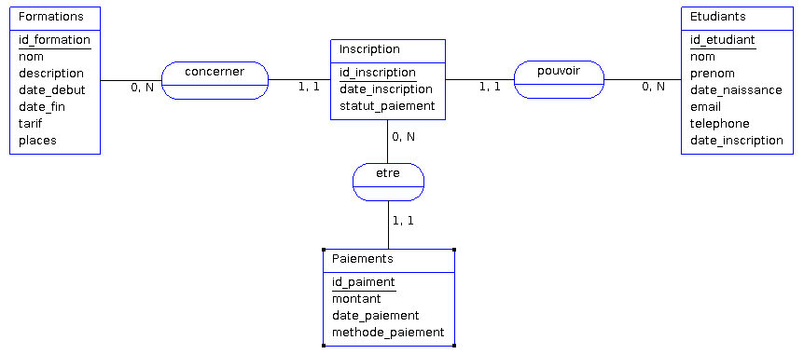

2. Modèle logique de données
- Formations(id_formation, nom_formation, description, date_debut, date_fin, tarif, places)
- Étudiants(id_etudiant, nom, prenom, date_naissance, email, telephone, date_inscription)
- Inscriptions(id_inscription, date_inscription, statut_paiement, #id_etudiant FK, #id_formation FK)
- Paiements(id_paiement, montant, date_paiement, methode_paiement, #id_inscription FK)

3. Scripts SQL

(A) Création du schéma
DROP DATABASE IF EXISTS inscriptionsKFOKAM48;
CREATE DATABASE inscriptionsKFOKAM48 CHARACTER SET utf8mb4 COLLATE utf8mb4_unicode_ci;
USE inscriptionsKFOKAM48;

-- Formations
CREATE TABLE Formations (
id_formation INT AUTO_INCREMENT PRIMARY KEY,
nom_formation VARCHAR(150) NOT NULL,
description TEXT,
date_debut DATE NOT NULL,
date_fin DATE NOT NULL,
tarif DECIMAL(10,2) NOT NULL,
places INT NOT NULL CHECK (places >= 0)
) ENGINE=InnoDB;

-- Étudiants
CREATE TABLE Etudiants (
id_etudiant INT AUTO_INCREMENT PRIMARY KEY,
nom VARCHAR(100) NOT NULL,
prenom VARCHAR(100) NOT NULL,
date_naissance DATE NOT NULL,
email VARCHAR(150) NOT NULL UNIQUE,
telephone VARCHAR(30),
date_inscription DATE NOT NULL DEFAULT (CURRENT_DATE)
) ENGINE=InnoDB;

-- Inscriptions
CREATE TABLE Inscriptions (
id_inscription INT AUTO_INCREMENT PRIMARY KEY,
id_etudiant INT NOT NULL,
id_formation INT NOT NULL,
date_inscription DATETIME NOT NULL DEFAULT CURRENT_TIMESTAMP,
statut_paiement ENUM('En attente','Payé','Partiel') DEFAULT 'En attente',
CONSTRAINT fk_insc_etudiant FOREIGN KEY (id_etudiant) REFERENCES Etudiants(id_etudiant)
ON UPDATE CASCADE ON DELETE CASCADE,
CONSTRAINT fk_insc_formation FOREIGN KEY (id_formation) REFERENCES Formations(id_formation)
ON UPDATE CASCADE ON DELETE CASCADE
) ENGINE=InnoDB;

-- Paiements
CREATE TABLE Paiements (
id_paiement INT AUTO_INCREMENT PRIMARY KEY,
id_inscription INT NOT NULL,
montant DECIMAL(10,2) NOT NULL,
date_paiement DATETIME NOT NULL DEFAULT CURRENT_TIMESTAMP,
methode_paiement ENUM('Cash','Mobile Money','Carte Bancaire'),
CONSTRAINT fk_paiement_inscription FOREIGN KEY (id_inscription) REFERENCES Inscriptions(id_inscription)
ON UPDATE CASCADE ON DELETE CASCADE
) ENGINE=InnoDB;

(B) Insertion de données fictives

-- Formations
INSERT INTO Formations (nom_formation, description, date_debut, date_fin, tarif, places) VALUES
('Développement Web', 'Formation sur HTML, CSS, JS et PHP', '2025-10-01', '2025-12-31', 150000, 30),
('Base de Données', 'Formation sur MySQL et Merise', '2025-11-01', '2026-01-15', 120000, 25);

-- Étudiants
INSERT INTO Etudiants (nom, prenom, date_naissance, email, telephone) VALUES
('Sikati','Jacky','2002-05-12','jacky@example.com','+237600000001'),
('Ngono','Paul','2001-09-20','paul@example.com','+237600000002');

-- Inscriptions
INSERT INTO Inscriptions (id_etudiant, id_formation, statut_paiement) VALUES
(1,1,'En attente'),
(2,2,'Payé');

-- Paiements
INSERT INTO Paiements (id_inscription, montant, methode_paiement) VALUES
(2, 60000, 'Mobile Money'),
(2, 60000, 'Cash');

(C) Requêtes demandées

-- 1. Étudiants inscrits à une formation donnée
SELECT e.nom, e.prenom, f.nom_formation
FROM Inscriptions i
JOIN Etudiants e ON e.id_etudiant = i.id_etudiant
JOIN Formations f ON f.id_formation = i.id_formation
WHERE f.nom_formation = 'Développement Web';

-- 2. Paiements d’un étudiant
SELECT p.*
FROM Paiements p
JOIN Inscriptions i ON i.id_inscription = p.id_inscription
JOIN Etudiants e ON e.id_etudiant = i.id_etudiant
WHERE e.nom = 'Sikati';

-- 3. Inscriptions en cours d’un étudiant
SELECT i.*
FROM Inscriptions i
JOIN Etudiants e ON e.id_etudiant = i.id_etudiant
WHERE e.nom = 'Ngono' AND i.statut_paiement != 'Payé';

-- 4. Nombre total d’inscriptions par formation
SELECT f.nom_formation, COUNT(*) AS total_inscriptions
FROM Inscriptions i
JOIN Formations f ON f.id_formation = i.id_formation
GROUP BY f.nom_formation;

(D) Procédure et fonction

DELIMITER $$

-- Procédure : ajouter une inscription
CREATE PROCEDURE sp_ajouter_inscription(IN p_id_etudiant INT, IN p_id_formation INT)
BEGIN
IF (SELECT places FROM Formations WHERE id_formation = p_id_formation) <= 0 THEN
SIGNAL SQLSTATE '45000' SET MESSAGE_TEXT = 'Plus de places disponibles';
END IF;

INSERT INTO Inscriptions (id_etudiant, id_formation, statut_paiement)
VALUES (p_id_etudiant, p_id_formation, 'En attente');

UPDATE Formations SET places = places - 1 WHERE id_formation = p_id_formation;
END $$

-- Fonction : vérifier disponibilité
CREATE FUNCTION fn_places_disponibles(p_id_formation INT)
RETURNS INT
DETERMINISTIC
READS SQL DATA
BEGIN
DECLARE dispo INT;
SELECT places INTO dispo FROM Formations WHERE id_formation = p_id_formation;
RETURN dispo;
END $$

DELIMITER ;

(E) Vue et Trigger

-- Vue : détails des inscriptions
CREATE VIEW v_inscriptions_details AS
SELECT i.id_inscription, e.nom, e.prenom, f.nom_formation,
i.date_inscription, i.statut_paiement
FROM Inscriptions i
JOIN Etudiants e ON e.id_etudiant = i.id_etudiant
JOIN Formations f ON f.id_formation = i.id_formation;

-- Trigger : mettre à jour le statut de paiement
DELIMITER $$
CREATE TRIGGER trg_update_paiement
AFTER INSERT ON Paiements
FOR EACH ROW
BEGIN
DECLARE total DECIMAL(10,2);
DECLARE tarif DECIMAL(10,2);

SELECT SUM(montant) INTO total FROM Paiements WHERE id_inscription = NEW.id_inscription;
SELECT f.tarif INTO tarif
FROM Inscriptions i
JOIN Formations f ON f.id_formation = i.id_formation
WHERE i.id_inscription = NEW.id_inscription;

IF total >= tarif THEN
UPDATE Inscriptions SET statut_paiement = 'Payé' WHERE id_inscription = NEW.id_inscription;
ELSE
UPDATE Inscriptions SET statut_paiement = 'Partiel' WHERE id_inscription = NEW.id_inscription;
END IF;
END $$
DELIMITER ;

